PENJELASAN PROGRAM GUI FORM DENGAN JAVA

“PERSEWAAN BUKU”

Pengembang :

NAUFAL HAIDAR RAUF A11.4423 - A11.2019.12342

Alat yang digunakan

* *jetBrains IntelliJ IDEA Community Version*
* *MySQL Connector J Windows Version* (diunduh dari <https://dev.mysql.com/downloads/connector/j/> )
* *JDK 15*
* *MySQL* dari *XAMPP*
* *phpMyAdmin* dari *XAMPP*

Persiapan membuat *project*

1. Klik *File* kemudian pilih *New Project*. Pada pilihan di panel kiri, pilih *Java*. Kali ini, kita akan membuat *GUI Form* secara manual, bukan menggunakan *framework*.

NB: *JavaFX* pada opsi tersebut adalah *framework*.

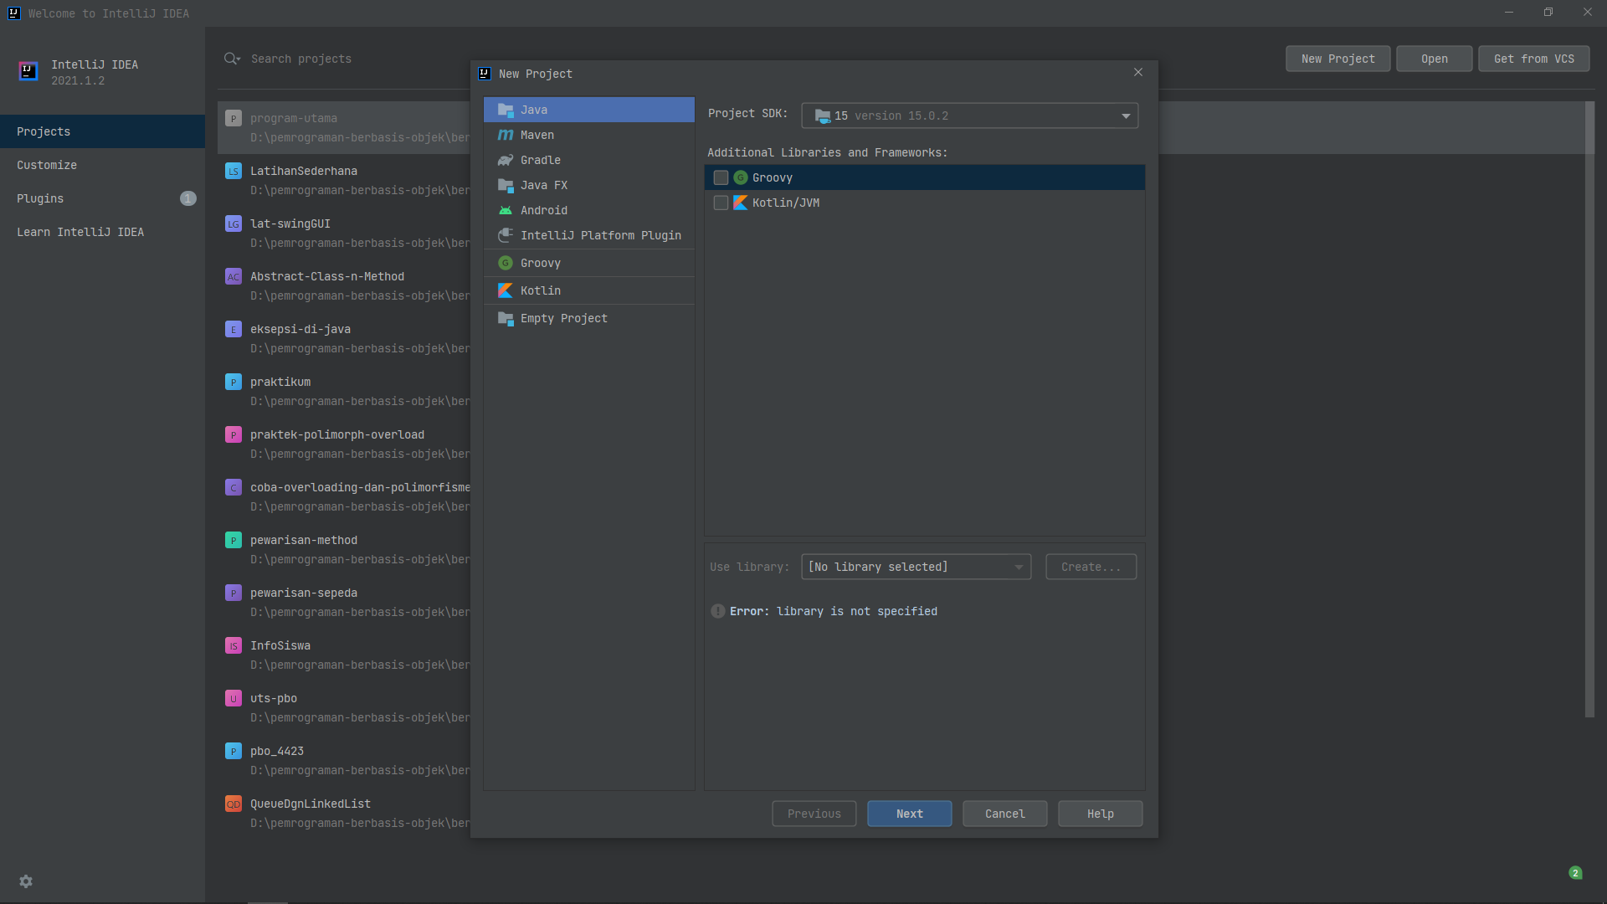

Klik *Next* untuk melanjutkan.

1. Pada bagian selanjutnya, lanjut klik *Next* . Biarkan pilihan *Create project from template* tidak tercentang.

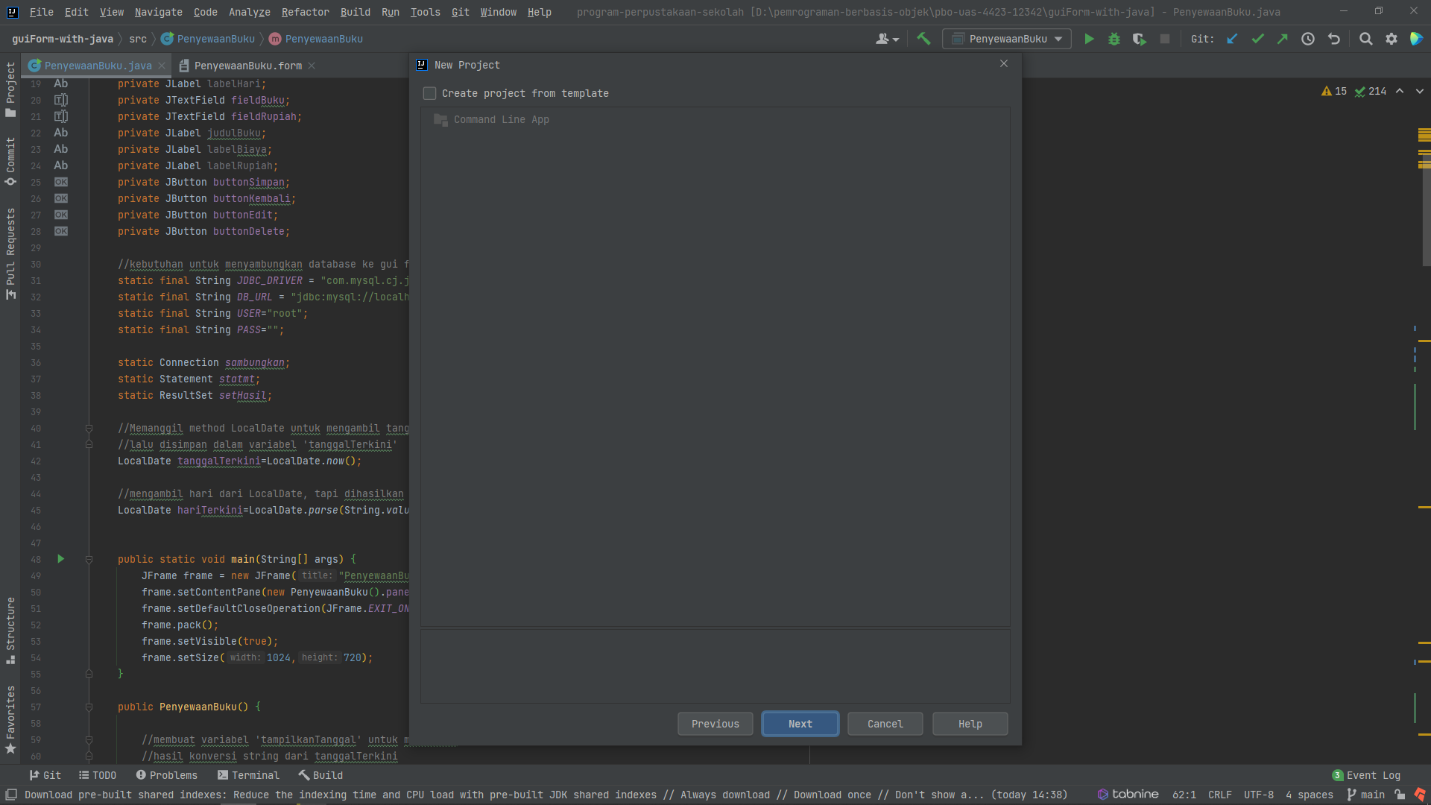

Selanjutnya, pilih folder kosong yang akan digunakan oleh *IntelliJ* untuk menyimpan *project* kita.

Menambahkan *MySQL driver* untuk *Java*

1. Klik kanan pada nama *project* yang dibuat, lalu pilih *Open Module Settings*

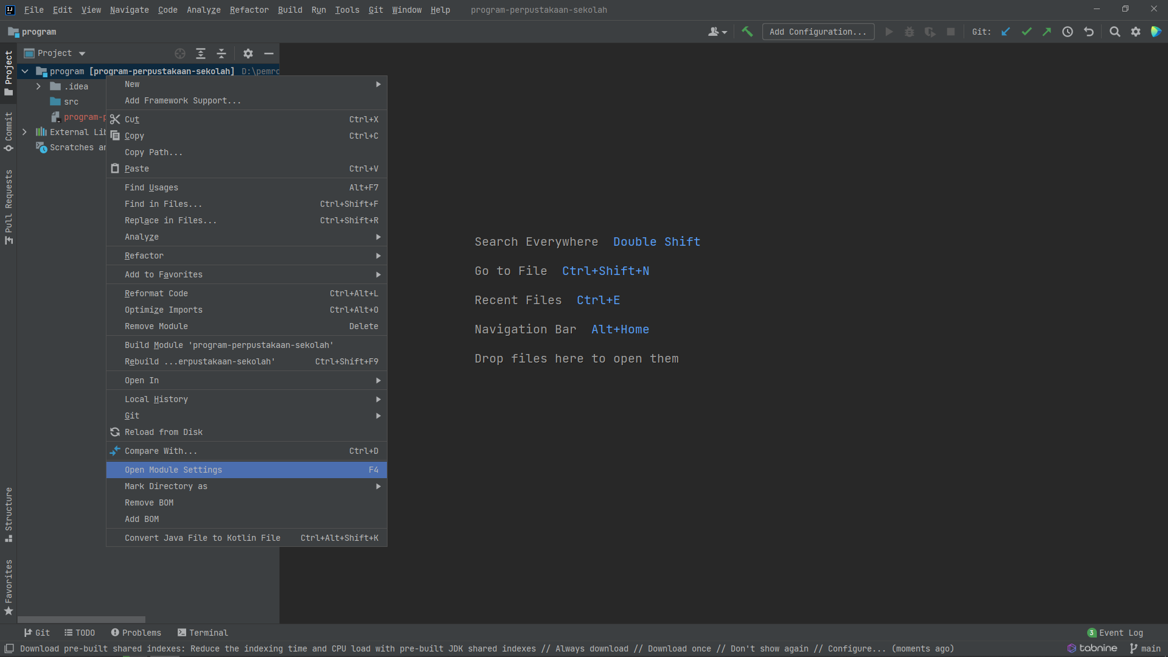

1. Pada panel *Project settings*, pilih *Libraries*

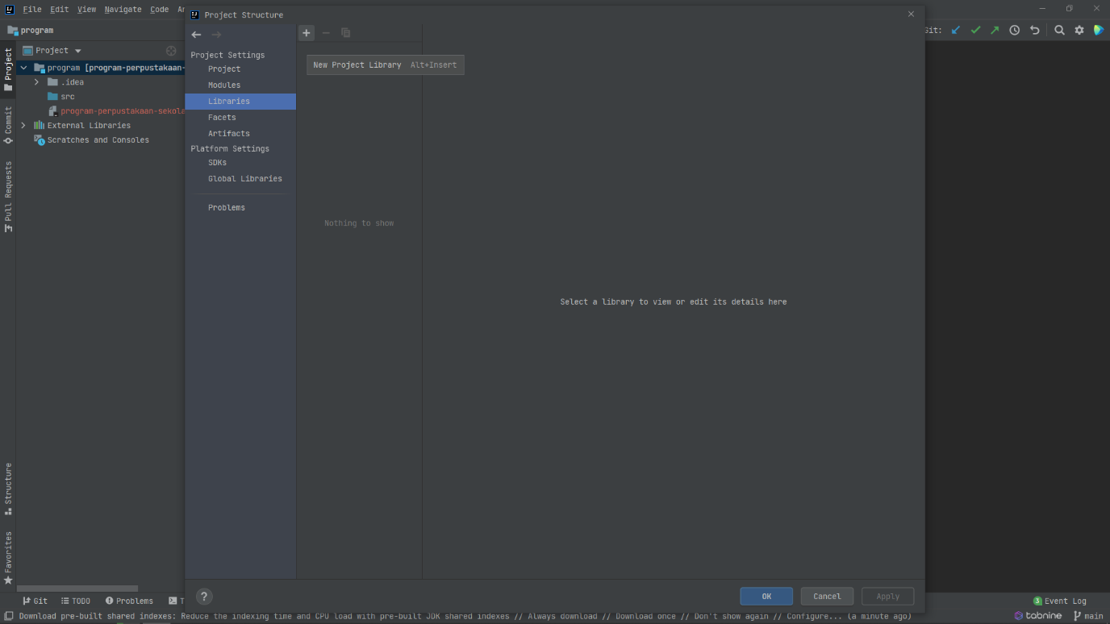

1. Pilih yang *Java*. Artinya, kita harus menambahkan *file* yang bertipe *.jar* (*java archive)*.

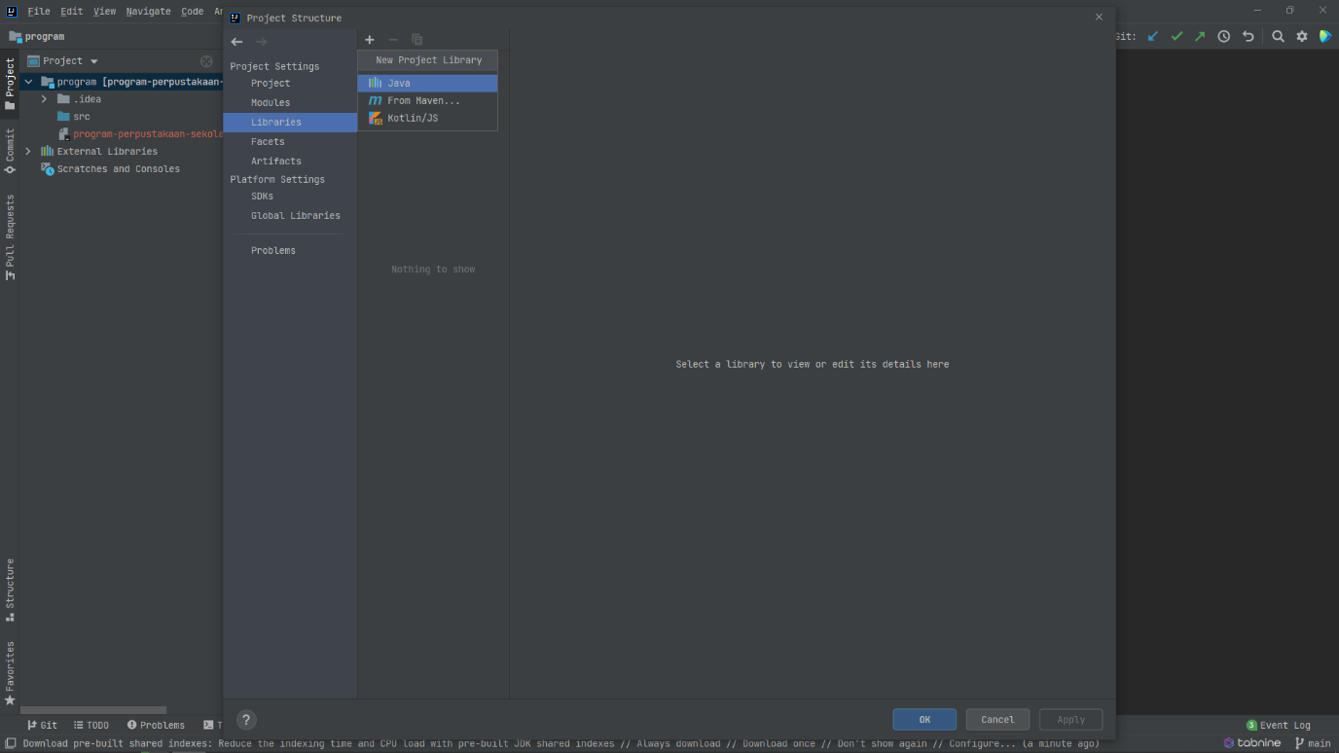

1. Arahkan ke lokasi hasil *extract* dari proses mengunduh *MySQL connector J* sebelumnya. Ingat, pilih yang *extension*-nya *.jar*

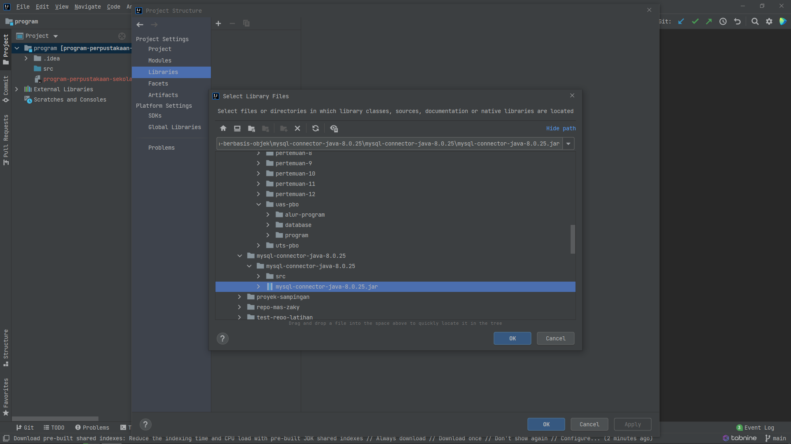

1. Konfirmasi penambahan *library* baru dengan klik *OK*. Terakhir, klik *Apply* lalu klik *OK* untuk keluar dari *Module settings*.

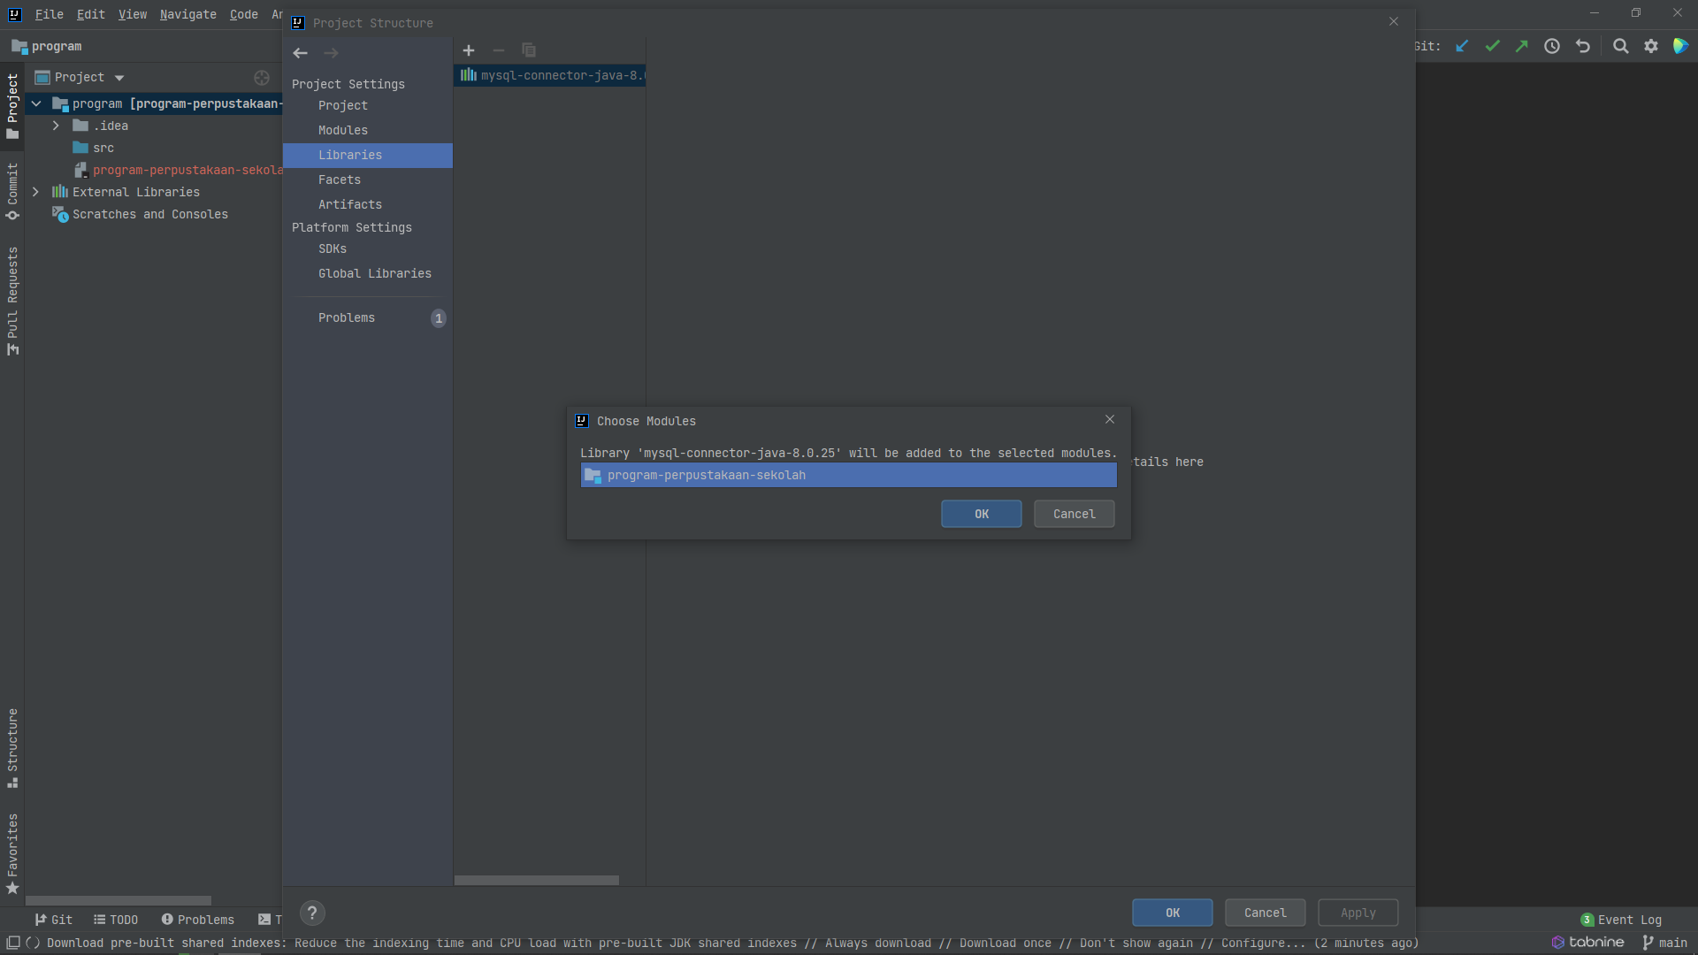

Membuat GUI Form di *IntelliJ IDEA*

1. Klik kiri pada folder *src* , lalu klik kanan pada folder tersebut lalu pilih *New…* pada opsi yang muncul. Selanjutnya pilih *Swing UI Designer*. Terakhir, pilih *GUI Form*.

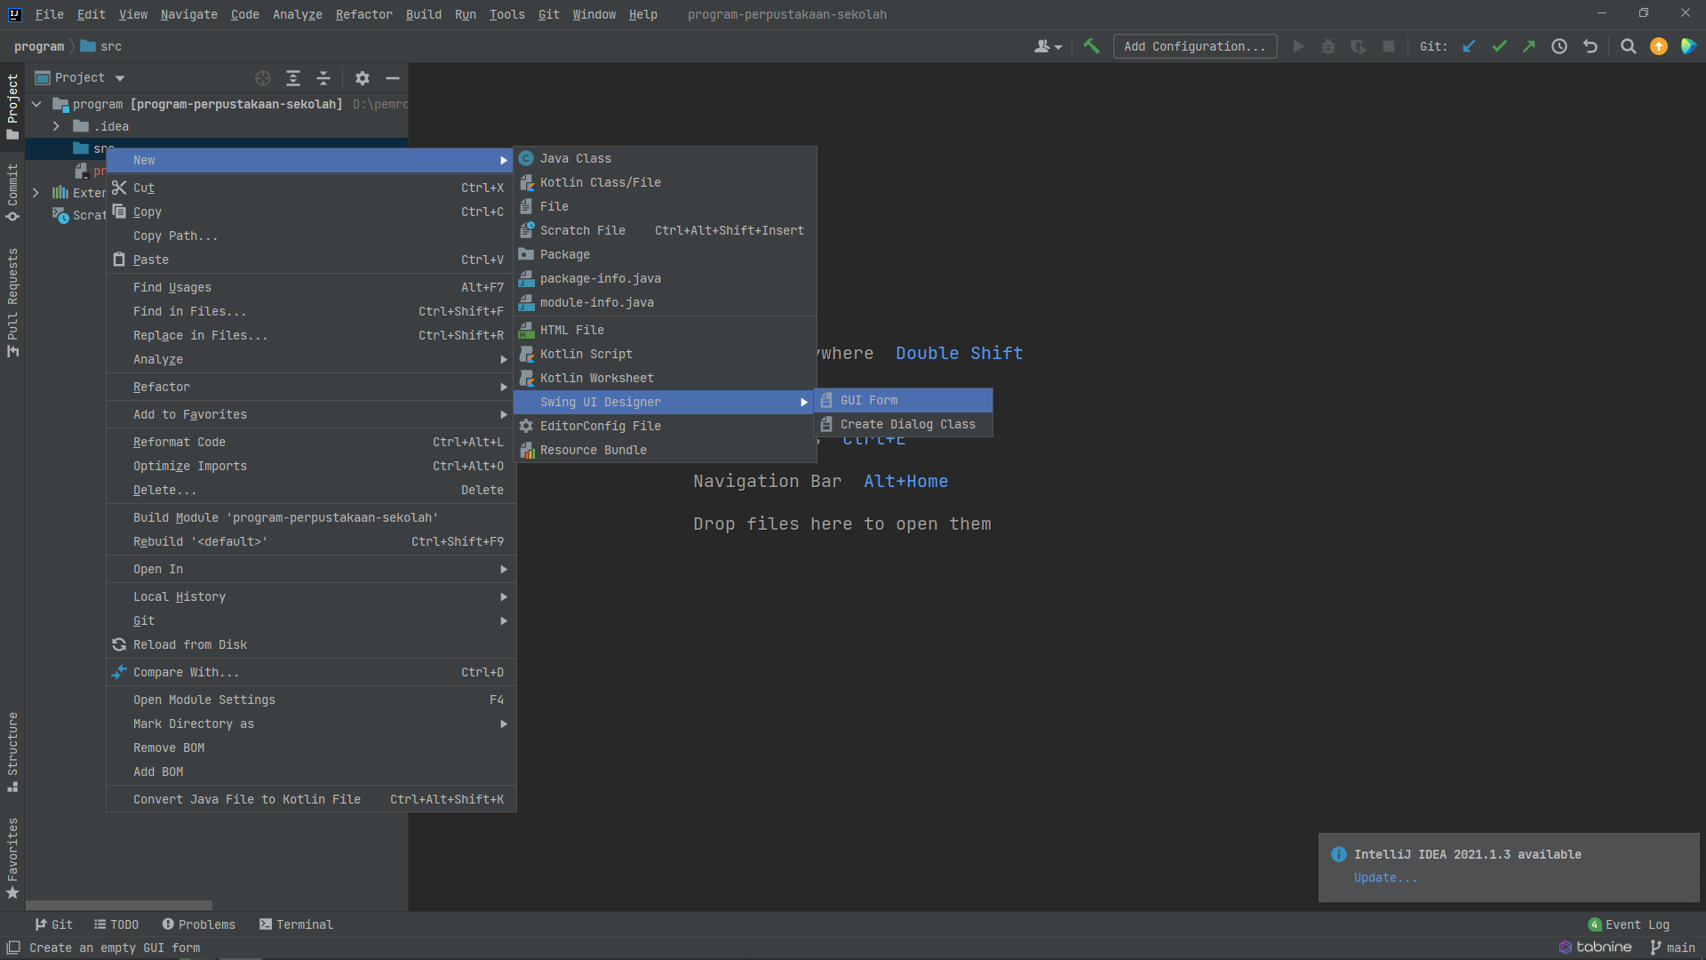

1. Beri nama *form* sesuai keinginan. Nama *form* ini juga akan digunakan untuk memberi nama *class* (file bertipe *.java*) milik *form* tersebut. Biarkan saja centang pada opsi *Bound to class* .

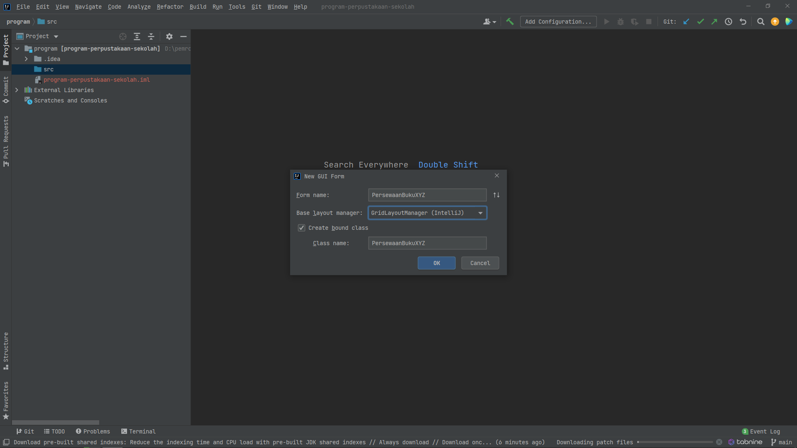

1. Untuk membuat *main method*, klik kanan di dalam *class* yang baru saja dibuat, lalu pilih *Generate…*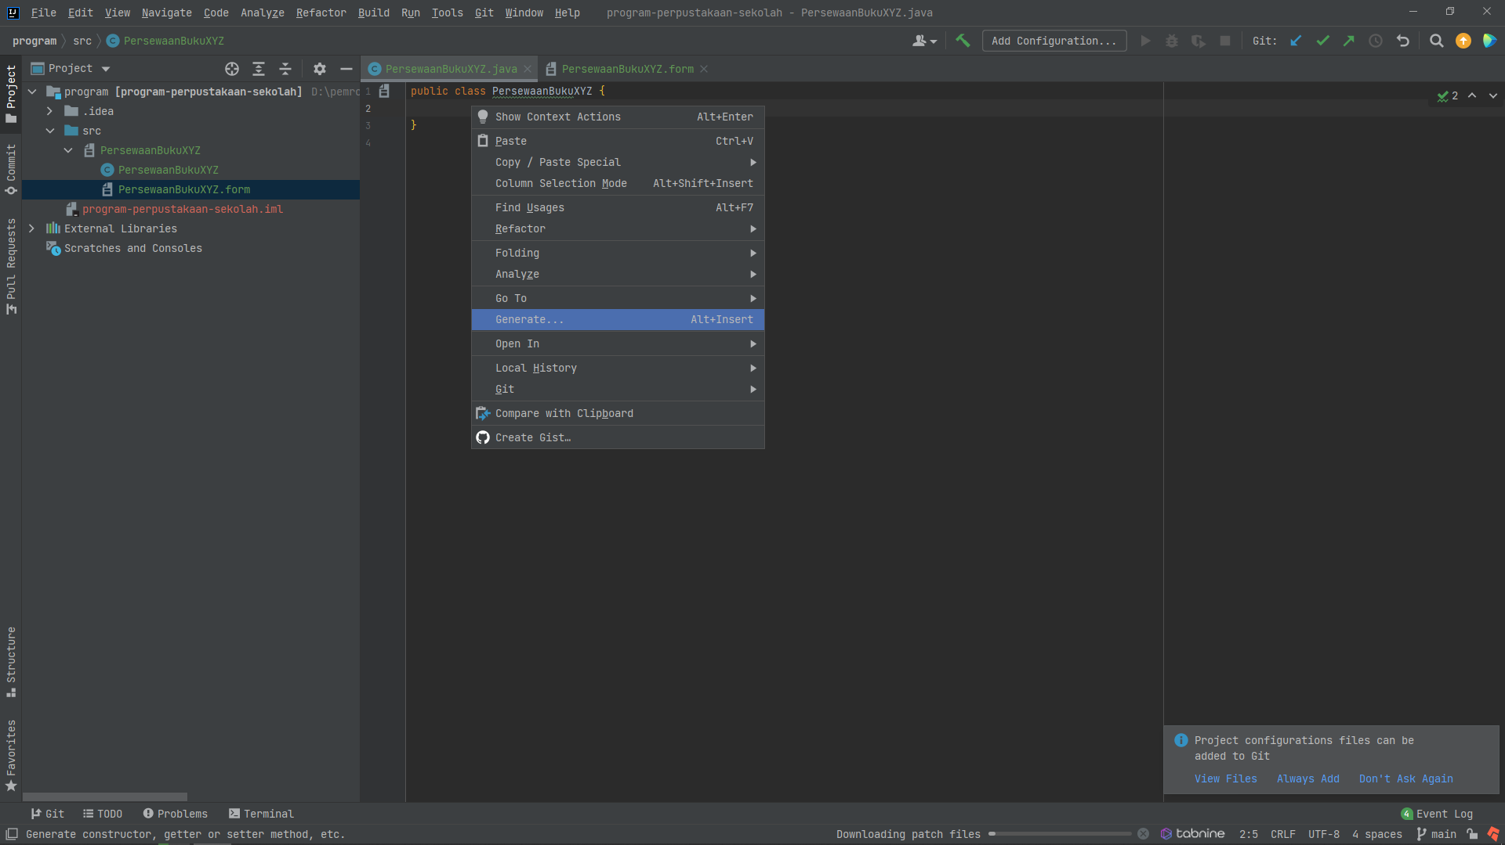

Selanjutnya, pilih *Form main()*

NB: *Panel* yang dibuatkan oleh *IntelliJ* (di dalam file *.form* ) harus diberi nama pada kotak *field name*

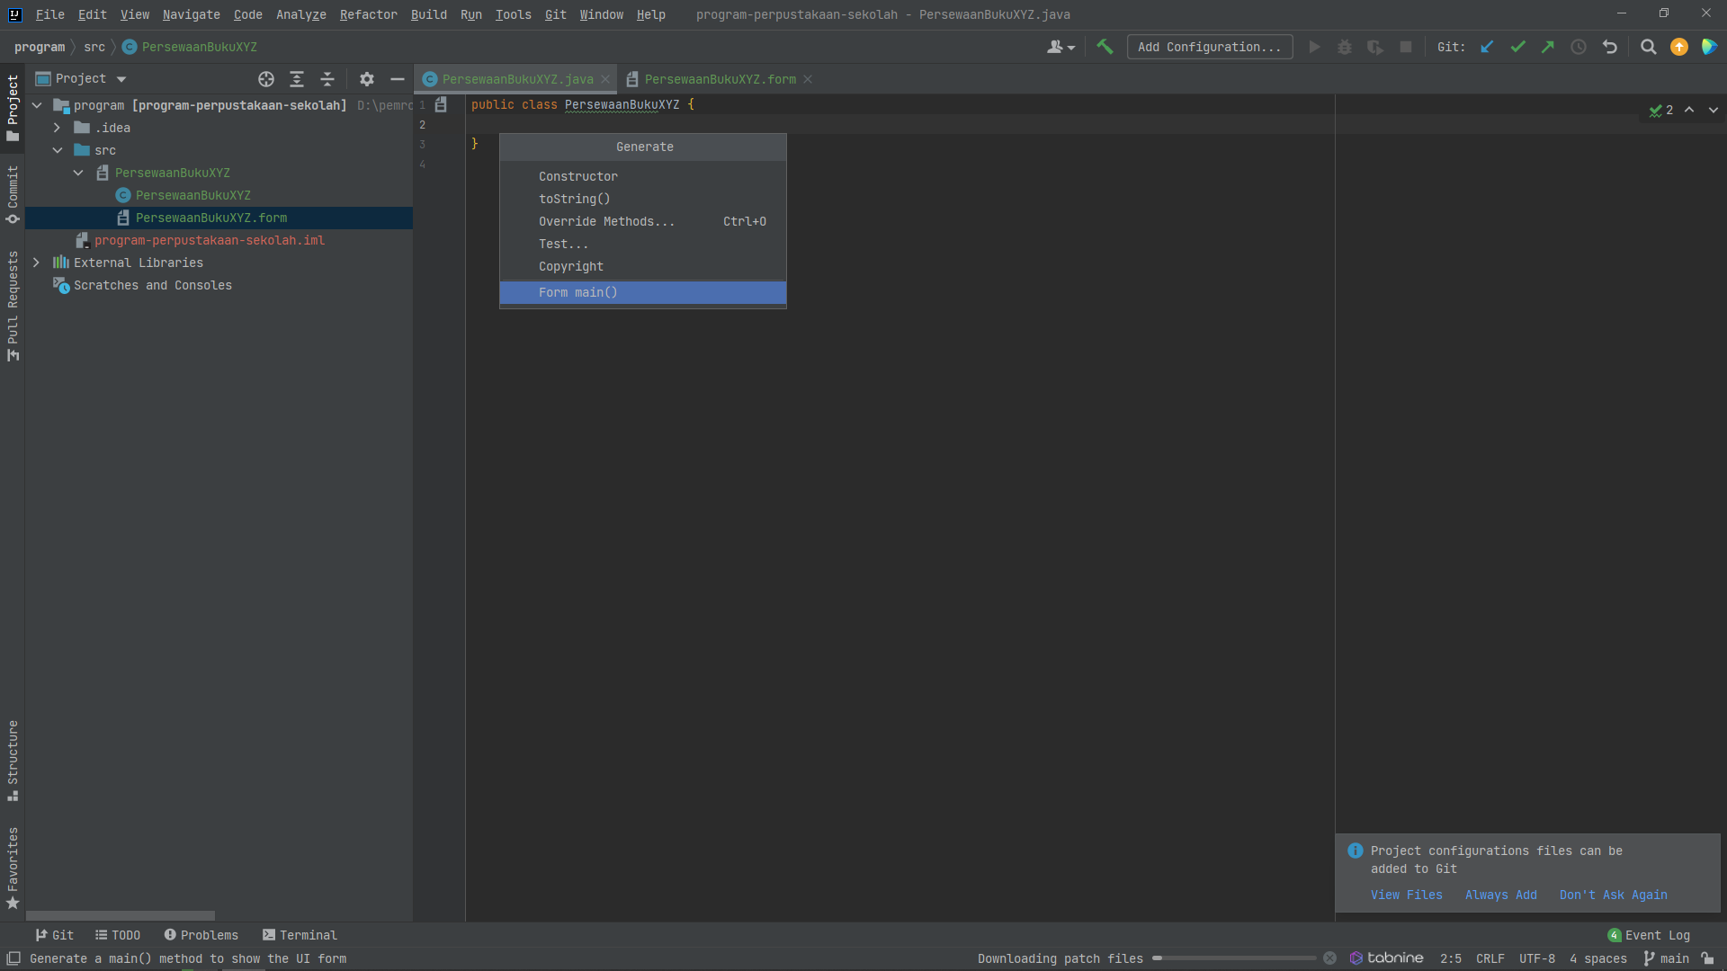

Tambahan :

Jika tombol *Play* (tombol segitiga hijau) tidak muncul setelah *main method* di-*generate* , klik kanan pada folder *src*, lalu pilih *Mark Directory as*  *Sources Root*

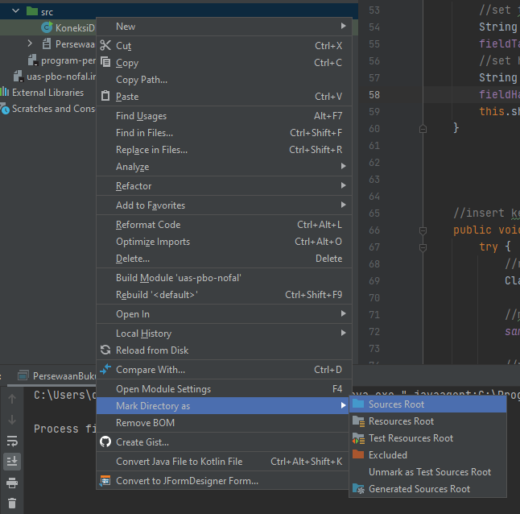

Penjelasan isi *PenyewaanBuku.java*

//kebutuhan untuk menyambungkan database ke gui form kita  
static final String *JDBC_DRIVER* = "com.mysql.cj.jdbc.Driver";  
static final String *DB_URL* = "jdbc:mysql://localhost/perpus_sekolah";  
static final String *USER*="root";  
static final String *PASS*="";  
  
static Connection *sambungkan*;  
static Statement *statmt*;  
static ResultSet *setHasil*;

* *JDBC_DRIVER* adalah nama *driver* yang kita pakai. Versi lama biasanya menggunakan *com.mysql.jdbc.Driver*
* *DB_URL* memiliki urutan

*jdbc:mysql://lokasidatabase/nama-database*

karena *database* saya ada di komputer sendiri/ *local* , maka saya isi dengan *localhost*. nama *database* yang saya gunakan adalah *perpus_sekolah*

* *USER* merupakan nama *user* yang kita gunakan ketika masuk *database*. Karena saya menggunakan bawaan *xampp,* maka nama *user* adalah *root*
* *PASS* merupakan *password* dari *database* kita. Karena saya menggunakan bawaan *xampp,* maka *password* nya adalah kosong.
* *Connection, Statement, ResultSet* merupakan *method* bawaan *java.sql*

Main method

public static void main*(*String*[]* args*) {* JFrame frame = new JFrame*(*"PenyewaanBuku"*)*;  
 frame.setContentPane*(*new PenyewaanBuku*()*.panelUtama*)*;  
 frame.setDefaultCloseOperation*(*JFrame.*EXIT_ON_CLOSE)*;  
 frame.pack*()*;  
 frame.setVisible*(*true*)*;  
 frame.setSize*(*1024,720*)*;  
*}*

* *method* beserta isinya merupakan hasil *generate* yang kita lakukan sebelumnya. *PenyewaanBuku* merupakan nama *form* sekaligus nama *class* yang kita buat. *panelUtama* merupakan nama *panel* dari *panel* yang diberikan oleh *IntelliJ* ketika membuat *GUI Form*
* saya menambahkan *setSize()* untuk mengatur ukuran *window* dari *form* nya. *parameter* dari method *setSize()* adalah *int width, int height .* Maka, *form* saya akan berukuran *1024x720* .

Constructor

public PenyewaanBuku*() {* //menyembunyikan fieldID  
 fieldID.setVisible*(*false*)*;  
  
 //membuat variabel 'tampilkanTanggal' untuk menampung  
 //hasil konversi string dari tanggalTerkini  
 String tampilkanTanggal=String.*valueOf(*tanggalTerkini*)*;  
  
 //set value milik textfield 'fieldTanggal'  
 //menjadi berisi tanggalTerkini  
 fieldTanggal.setText*(*tampilkanTanggal*)*;  
  
 //membuat variabel 'tampilkanHari' untuk menampung  
 //hasil konversi string dari hariTerkini  
 String tampilkanHari=String.*valueOf(*hariTerkini*)*;  
  
 //set value milik textfield 'fieldHari'  
 //menjadi berisi hariTerkini  
 fieldHari.setText*(*tampilkanHari*)*;  
  
 //set value milik textfield 'fieldRupiah'  
 fieldRupiah.setText*(*"5.000"*)*;  
  
  
 //menampilkan tabel dari database  
 show*()*;  
  
 //ketika tombol simpan di-klik  
 buttonSimpan.addMouseListener*(*new MouseAdapter*() {* @Override  
 public void mouseClicked*(*MouseEvent e*) {* super.mouseClicked*(*e*)*;  
 String tampungJudul=fieldBuku.getText*()*.toString*()*;  
 fieldBuku.setText*(*""*)*;  
  
 //tanggap pinjam diambil dari tanggalTerkini  
 LocalDate tampungPinjam=tanggalTerkini;  
  
 //tanggal harus kembali , dimana maksimal peminjaman buku  
 //adalah 7 hari sejak pinjam  
 LocalDate tampungHarusKembali=tanggalTerkini.plusDays*(*7*)*;  
  
 //memasukkan ke dalam tabel kemudian ditampilkan data yang  
 //baru saja dimasukkan  
 insert*(*tampungJudul,tampungPinjam,tampungHarusKembali*)*;  
 show*()*;  
 *}  
 })*;  
  
 //aksi yang akan dijalankan  
 // ketika tombol 'buttonKembali' di klik  
 buttonKembali.addMouseListener*(*new MouseAdapter*() {* @Override  
 public void mouseClicked*(*MouseEvent e*) {* super.mouseClicked*(*e*)*;  
 *}  
 })*;  
  
 //aksi yang akan dijalankan  
 // ketika tombol 'buttonEdit' di klik  
 buttonEdit.addMouseListener*(*new MouseAdapter*() {* @Override  
 public void mouseClicked*(*MouseEvent e*) {* super.mouseClicked*(*e*)*;  
 *}  
 })*;  
  
 //aksi yang akan dijalankan  
 // ketika tombol 'buttonDelete' di klik  
 buttonDelete.addMouseListener*(*new MouseAdapter*() {* @Override  
 public void mouseClicked*(*MouseEvent e*) {* super.mouseClicked*(*e*)*;  
 *}  
 })*;  
*}*

Method *insert*

//insert ketika tombol 'Simpan' di-klik  
public void insert*(*String judulBuku, LocalDate tanggalPinjam, LocalDate wajibKembali *){* try *{* //register driver yang akan dipakai  
 Class.*forName(JDBC_DRIVER)*;  
  
 //menyambungkan ke database  
 *sambungkan*= DriverManager.*getConnection(DB_URL*,*USER*,*PASS)*;  
  
 //perintah sql-nya  
 String sql="INSERT INTO sewabuku (judul, tanggal_pinjam, tanggal_harus_kembali) VALUES (?, ?, ?)";  
  
 //Prepared statement untuk menghindari sql injection  
 PreparedStatement prstmt= *sambungkan*.prepareStatement*(*sql*)*;  
 prstmt.setString*(*1, judulBuku*)*;  
 prstmt.setString*(*2, String.*valueOf(*tanggalPinjam*))*;  
 prstmt.setString*(*3, String.*valueOf(*wajibKembali*))*;  
  
 prstmt.execute*()*;  
  
 //tutup koneksi  
 *sambungkan*.close*()*;  
  
  
 *}*catch *(*SQLException throwables*) {* throwables.printStackTrace*()*;  
 *}* catch *(*ClassNotFoundException e*) {* e.printStackTrace*()*;  
 *}  
}*

* pada method *insert()* tersebut, saya menggunakan *PreparedStatement (method* bawaan dari *java.sql*) untuk menghindari *sql dependency injection* sekaligus membuat proses memasukkan ke *database* menjadi lebih aman dan cepat

Method *show()*

//menampilkan isi dari tabel pada database  
public void show*(){* try *{* //register driver yang akan dipakai  
 Class.*forName(JDBC_DRIVER)*;  
  
 //menyambungkan ke database  
 *sambungkan*= DriverManager.*getConnection(DB_URL*,*USER*,*PASS)*;  
  
 //mengatur table head atau nama kolom  
 DefaultTableModel kerangkaTabel = new DefaultTableModel*()*;  
 kerangkaTabel.addColumn*(*"Nomer"*)*;  
 kerangkaTabel.addColumn*(*"Judul Buku"*)*;  
 kerangkaTabel.addColumn*(*"Tanggal Pinjam"*)*;  
 kerangkaTabel.addColumn*(*"Tanggal Harus Kembali"*)*;  
 kerangkaTabel.addColumn*(*"Tanggal Kembali"*)*;  
 kerangkaTabel.addColumn*(*"Denda"*)*;  
 kerangkaTabel.addColumn*(*"Biaya Sewa"*)*;  
  
 //perintah sql nya  
 *statmt*=*sambungkan*.createStatement*()*;  
 String sql = "SELECT * FROM sewabuku";  
  
 //eksekusi perintah sql  
 *setHasil*= *statmt*.executeQuery*(*sql*)*;  
  
 while *(setHasil*.next*()){* kerangkaTabel.addRow*(*new Object*[] {  
 setHasil*.getString*(*"id"*)*,  
 *setHasil*.getString*(*"judul"*)*,  
 *setHasil*.getString*(*"tanggal_pinjam"*)*,  
 *setHasil*.getString*(*"tanggal_harus_kembali"*)*,  
 *setHasil*.getString*(*"tanggal_kembali"*)*,  
 *setHasil*.getString*(*"denda"*)*,  
 *setHasil*.getString*(*"biaya_sewa"*)  
 })*;  
  
 *}  
 setHasil*.close*()*;  
 *sambungkan*.close*()*;  
 *statmt*.close*()*;  
  
 //set table model tadi ke dalam JTables  
 tableBuku.setModel*(*kerangkaTabel*)*;  
 *}*catch *(*SQLException eksepsi*){* eksepsi.getMessage*()*;  
 *}* catch *(*ClassNotFoundException e*) {* e.printStackTrace*()*;  
 *}  
}*

* pada method tersebut, memang tidak menggunakan *PreparedStatement* karena hanya menampilkan isi dari tabel *sewabuku* yang berada di dalam database *perpus_sekolah*

Method *update()*

//update ketika tombol 'btnKembaliBuku' di-klik  
public void update*(*LocalDate tanggalKembali, int denda,int biayaSewa, int id*){* try *{* //register driver yang akan dipakai  
 Class.*forName(JDBC_DRIVER)*;  
  
 //menyambungkan ke database  
 *sambungkan*= DriverManager.*getConnection(DB_URL*,*USER*,*PASS)*;  
  
 //perintah sqlnya untuk update table  
 String sql="UPDATE sewabuku SET tanggal_kembali=? ,denda=? , biaya_sewa=? WHERE id=?";  
  
 //prepared statement untuk update  
 PreparedStatement prstmt=*sambungkan*.prepareStatement*(*sql*)*;  
 prstmt.setString*(*1, String.*valueOf(*tanggalKembali*))*;  
 prstmt.setString*(*2, String.*valueOf(*denda*))*;  
 prstmt.setString*(*3, String.*valueOf(*biayaSewa*))*;  
 prstmt.setString*(*4, String.*valueOf(*id*))*;  
  
 prstmt.executeUpdate*()*;  
  
 prstmt.close*()*;  
 *sambungkan*.close*()*;  
  
  
  
 *}* catch *(*SQLException throwables*) {* throwables.printStackTrace*()*;  
 *}* catch *(*ClassNotFoundException e*) {* e.printStackTrace*()*;  
 *}  
}*